Le 7/3/2022
OBJET : Article Magazines municipaux
Le SIGIDURS vous informe :

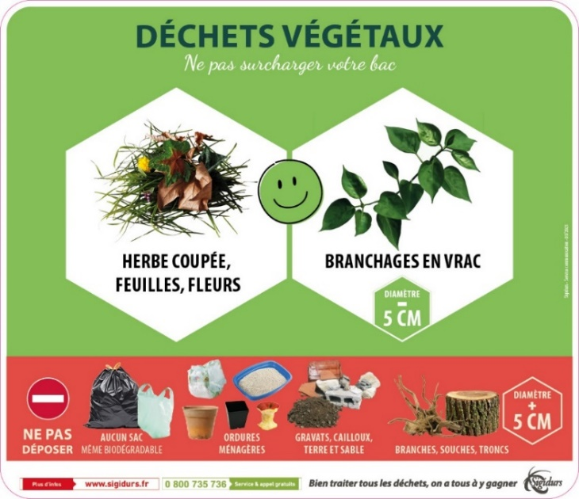
Déchets végétaux : une ressource dans votre poubelle
Avec le retour des beaux jours, on est également plus souvent à entretenir nos jardins et donc à produire des déchets végétaux, véritable trésor à valoriser.

Les bons gestes à avoir
Déposez dans votre poubelle à déchets végétaux (couvercle vert) : herbe coupée, feuilles, fleurs et branchages (diamètre moins de 5 cm). Attention à ne pas surcharger votre poubelle pour qu’elle soit ramassée.
Si vous n’avez plus de place dans votre poubelle et que vos branchages sont inférieurs à 5 centimètres de diamètre, présentez-les en fagots (1.50m x 50cm) ficelés avec des liens naturels type ficelle ou rafia.

Attention aux erreurs
Il ne faut pas déposer dans votre poubelle à déchets végétaux (couvercle vert) :
- des sacs d’ordures ménagères ou des sacs plastiques ;
(à mettre dans la poubelle ou la borne à ordures ménagères, couvercle gris)

- de la litière, des restes alimentaires, des pots de fleurs, des couches … ;
(à mettre dans des sacs plastique fermés et dans la poubelle ou la borne à ordures ménagères, couvercle gris)

- des gravats, des cailloux, de la terre, des branches, des souches, des troncs…
(à déposer en déchèterie).

En route vers une seconde vie
Une fois collectés, vos déchets végétaux sont amenés sur une plateforme de compostage située sur la commune de Roissy-en-France. Ils sont broyés, arrosés et retournés tout au long du processus de décomposition (environ 6 mois). Le compost* ainsi obtenu est vendu aux professionnels et aux particuliers.
*Le compost est un engrais naturel obtenu par la décomposition de déchets organiques issus de la cuisine ou du jardin. Composter permet de réduire la quantité de déchets de votre poubelle d’ordures ménagères (couvercle gris) et de déchets végétaux (couvercle vert). Pour plus d’informations, rendez-vous sur notre site internet www.sigidurs.fr , rubrique accès rapide « le compostage »

